Bugün yapılan çalışma üstüne düzenlemeler tamamlanmıştır. Öncelikle ekleme ve düzenleme yapılması için açılan p-dialog componenti içinde bulunan elementler sağa ve sola olarak her iki satırada koyulmuştur.

Burada önemli olan nokta bootstrap kullanılarak div ile ayırılan elementler için uyumlu ve düzgün bölümlemeler oluşturmaktır.

“ui-g-12” ile class verilerek column en büyük şekilde ayırılır. En küçük bölüm ise ui-g-1’dir. Gerekli düzenlemeler yapıldıktan sonra Vpn Grubu seçimi bir Picklist componenti ile yapılması sağlanmıştır.

PickList, farklı listeler arasındaki maddeleri yeniden sıralamak için kullanılır.

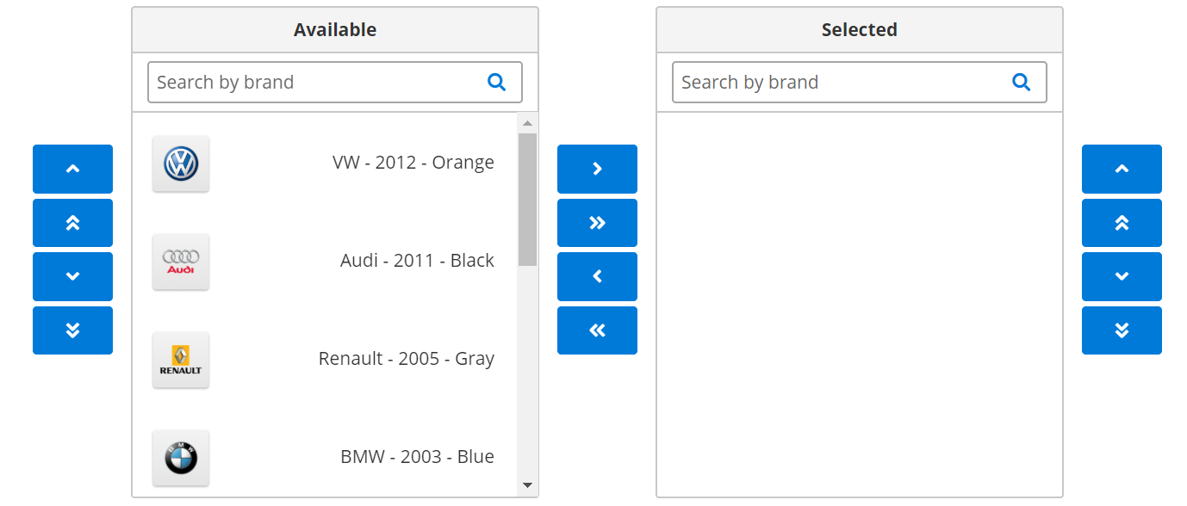

*Şekil 5: Standart Picklist Template*

Şekil 5’de görüldüğü üzere bir tarafta mevcut itemler bulunmaktadır. İçlerinden sağ tarafa geçirerek seçim yapılır. Bu şekilde bir kullanım ile gruplar seçilebilmektedir. <https://www.primefaces.org/primeng/#/picklist> adresinden detaylı bilgi ve dokümantasyon yardımı ile kişiselleştirilebilmektedir.

Tabi birden çok grupların depolanması için json dosyasında gerekli alana dizi tanımlanması ve kullanımın buna uygun olması gerekmektedir.

{"name":"John","age":30,"cars":[ "Ford", "BMW", "Fiat" ]} şeklinde bir kullanım ile dizi tanımlanabilmektedir. Tabi Typescript ile kullanım için;

data : Data = {cars:[]}; şeklinde bir kullanım gerekmektedir.